Лабораторная работа по АВС №7

Простейший мультиплексор:

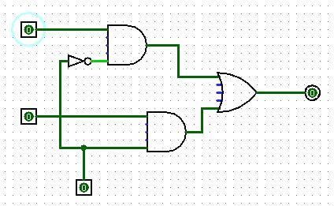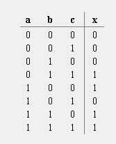

4-х канальный мультиплексор:

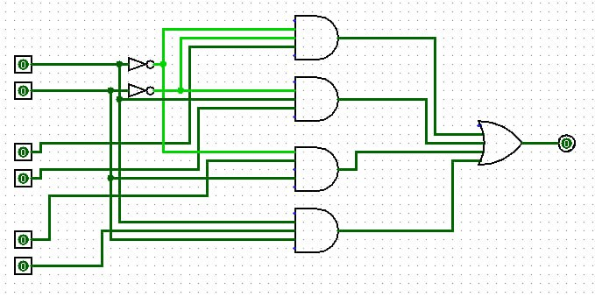

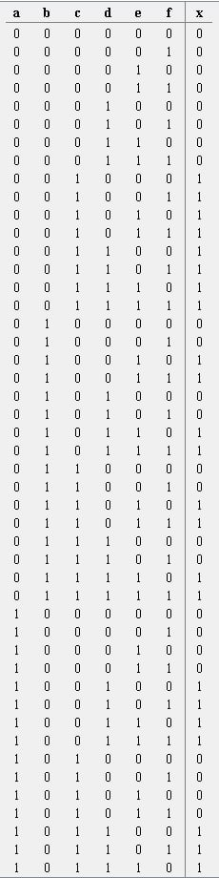 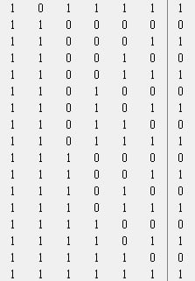

16-ти канальный мультиплексор, используя схему 4-х канального мультиплексора (состоит из 3 скринов, т.к. полностью не поместился, см. git):

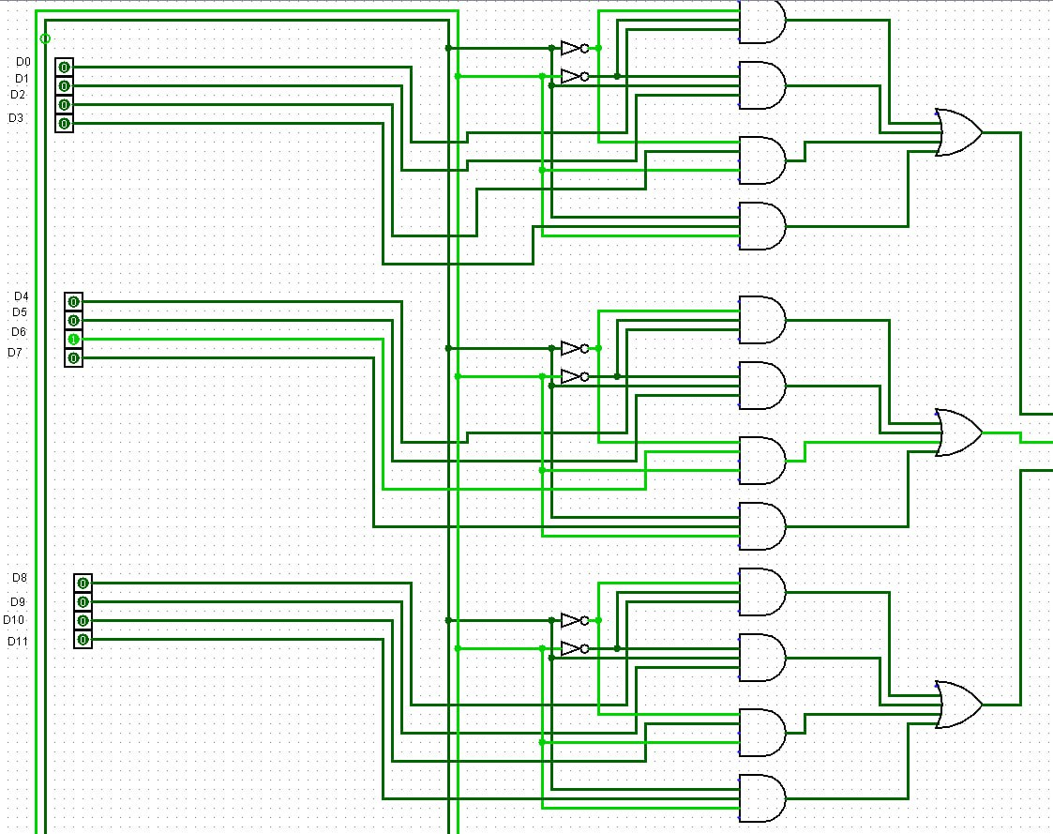

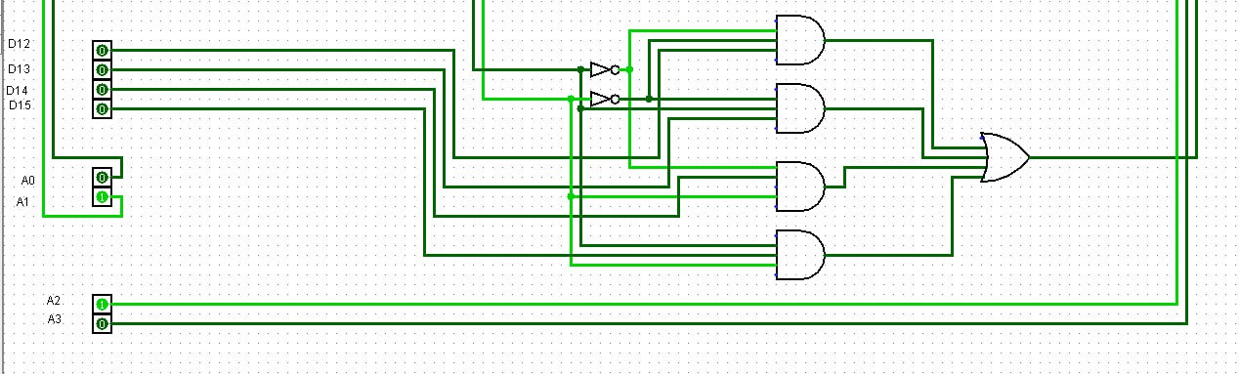

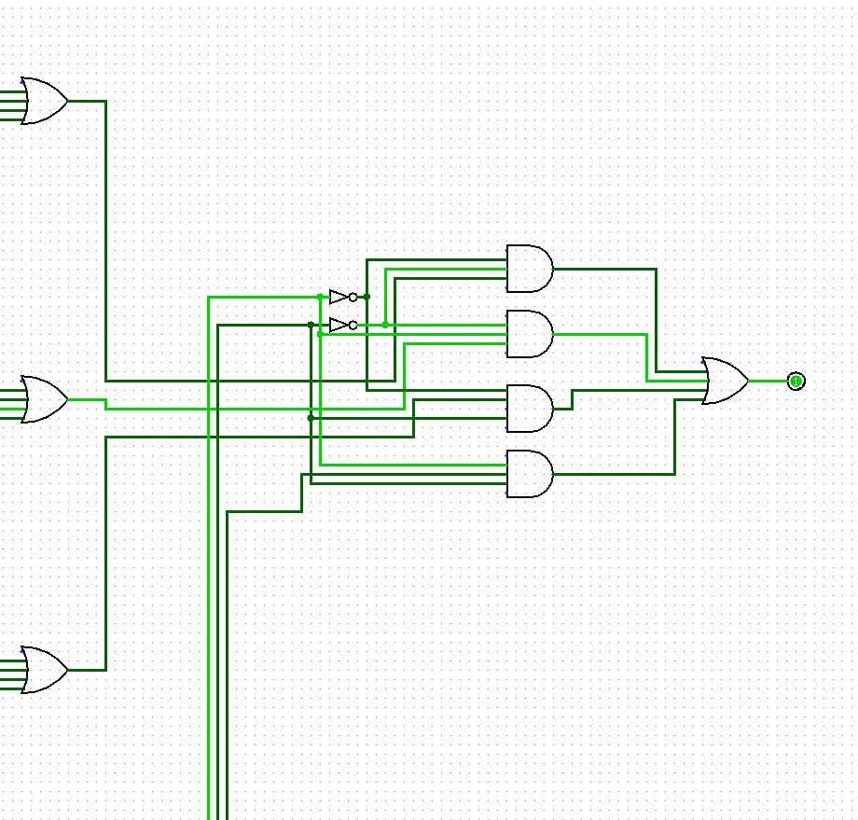

Демультиплексор:

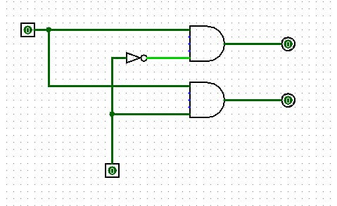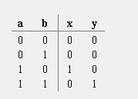

16-ти канальный мультиплексор, состоящих из готовых элементов Logisim:

